Дорогие ребятишки! Предлагаю самостоятельно совершить путешествие по теме «Рельеф Земли», параграф 21-22, все задания и конспект перенести в тетрадь, не надо отправлять по сетевому городу.
Тема урока Рельеф Земли
Проблема: С сеанса радиосвязи поступило сообщение «инопланетяне прилетают с планеты Ровшар (в переводе – «ровный шар»), их космический корабль преодолел миллионы световых лет. Наши гости просят аварийную посадку. В конце урока Вы должны предложить им место приземления и объяснить, почему им надо приземлиться на данной форме рельефа» Удачи!!!
Задания с конспектом урока
Поверхность земной коры как на суше, так и на дне морей и океанов неровная. На одних её участках возвышаются горы или располагаются равнины, на других — глубокие впадины. Только благодаря неровностям на Земле существуют суша и жизнь на ней. Если бы поверхность планеты была плоской, она оказалась бы покрыта океаном глубиной 2450 м!
- Запиши в тетрадь, что такое рельеф.
Рельеф – это совокупность всех неровностей на Земле.

Рельеф изучает географическая наука геоморфология.
Любая неровность поверхности Земли представляет собой форму рельефа, которая имеет высоту, площадь и очертания.

Выпуклые формы рельефа называют положительными. Это горы, возвышенности, холмы на суше и дне океанов. Вогнутые формы — котловины морей и озёр, овраги, балки — называют отрицательными формами рельефа.
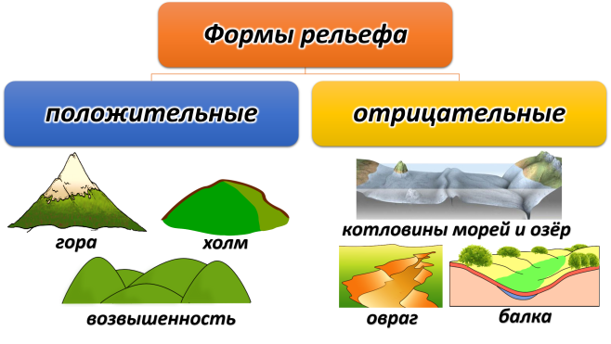
- Существуют планетарные формы рельефа

Планетарные формы рельефа

впадины океанов выступы материков

К крупнейшим формам относятся горы и равнины. Крупные формы — это хребты и впадины в горах, низменности и возвышенности на равнинах. Средние и мелкие формы — овраги, холмы и другие неровности.

- Заполни таблицу, для примеров используй карту атласа.
Формы рельефа | Определение | Примеры
Материк
 | Обширные выровненные участки земной коры
 |  | Гималаи, Анды, Кордильеры
Срединно – океанические хребты
Ложе океана
 | Самые низкие участки земной коры в океане
 | Мелководные равнины

Горы и равнины — это главные, самые крупные формы рельефа материков. Равнины занимают 3/5 площади суши, горы — 2/5.

Равнины — относительно спокойные, устойчивые участки континентов. На них не наблюдается сильных землетрясений, вулканизма, интенсивных движений земной коры.

- Дополни схему примерами из карт атласа
РАВНИНЫ
по внешнему облику

по высоте

НИЗМЕННОСТИ ВОЗВЫШЕННОСТИ ?
(0-200 м ) (200- м)
Прикаспийская низменность Валдайская возвышенность

по происхождению

из речных наносов и осадков длительное разрушение гор излившиеся потоки лавы
- Практическая работа «Описание местоположения равнины по физической карте атласа»
Цель: научиться описывать по плану и по физической карте крупнейшие формы рельефа.
1 вариант – плоскогорье Декан
2 вариант – Амазонская равнина
3 вариант – Среднерусская возвышенность
План описания:
План описания | Характеристика
На каком материке расположена форма рельефа

Какому (каким) государству (государствам) принадлежит
Протяженность с севера на юг, в км
(измерить линейкой расстояние с севера на юг и умножить на масштаб карты)
Протяженность с запада на восток
(измерить линейкой расстояние с запада на восток и умножить на масштаб карты)
Абсолютные высоты | средняя ________м (по карте шкала высот)  максимальная_____________м
Рельеф | по внешнему облику:  по высоте:
Какие объекты расположены (самые крупные по 3 примера) | Реки:  Озера:  Города:
- Жители равнин видят вокруг себя относительно ровную поверхность, нарушаемую лишь холмами, долинами рек, оврагами. Облик гор совсем иной. Здесь главный элемент рельефа — крутые склоны.

Отдельно стоящие среди равнин горы-конусы на континентах встречаются очень редко.
Горы — обширные, высоко приподнятые над окружающими равнинами участки земной коры с сильно расчленённым рельефом.

Укажите высоту гор и приведите примеры:
ГОРЫ

НИЗКИЕ СРЕДНИЕ ВЫСОКИЕ
_____________ _______________ ______________
_____________ _______________ ______________
_____________ _______________ ______________

Строение горы:
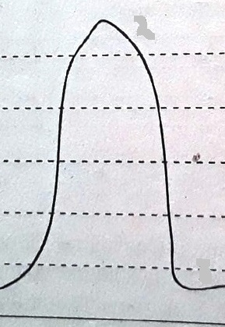
подошва
склон
вершина

- Рассмотрите рисунок и определите, какие формы рельефа на нем изображены и подпишите:
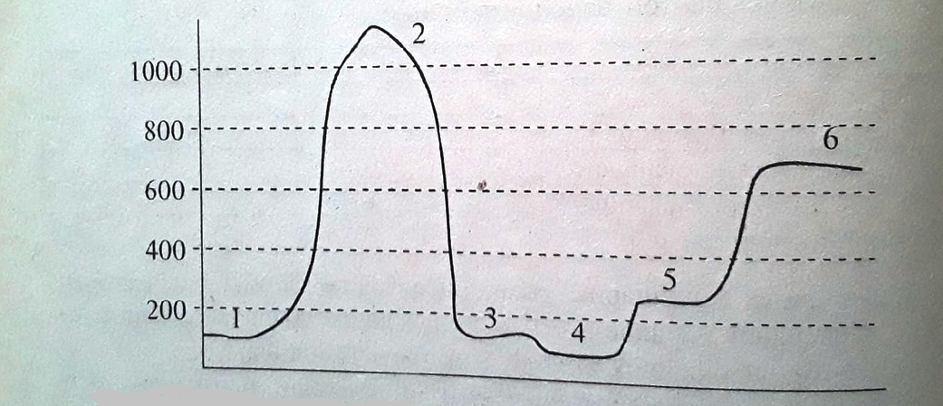

После изучения темы и выполнения ряд заданий, помогите нашим гостям приземлиться. Какую форму рельефа мы предложим им и почему?

Повышенное задание: Наши гости пошли на посадку и спустились на высоту 1000 м и, сохраняя направление и высоту, продолжают двигаться вокруг Земли по 50⁰ с. ш. Посмотрите на карту полушарий, сможет ли на этой высоте сделать полный оборот вокруг Земли космический корабль?

Все задания и конспект необходимо перенести в тетрадь (можно распечатать и вклеить) и принести тетрадь на урок. Желаю УДАЧИ!!!

